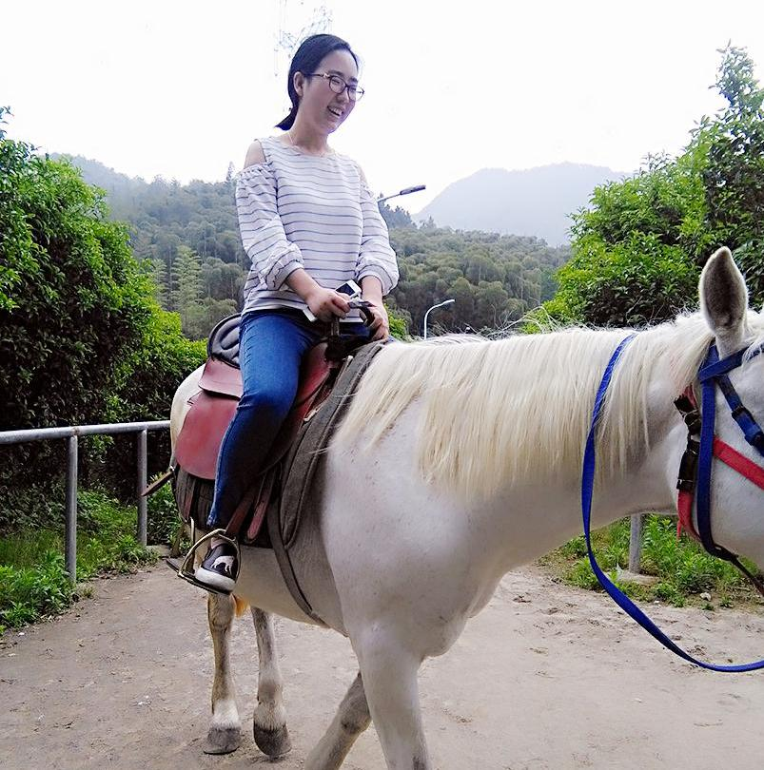
穆金秋
最认真的前端开发工程师！
前端开发 · 浙江华治数聚科技股份有限公司
女 ︳ 26岁 ︳本科 ︳ 2年工作经验 ︳ 杭州
17858409005 ︳irene1442897579@foxmail.com
自我描述
查看详细HTML简历
https://aceezio.github.io/myJob/
- 熟悉Javascript、HTML5、CSS、Ajax等前端开发技术，熟悉W3C标准；
- 熟练掌握HTML5＋CSS3页面布局，熟悉HTML5新特性；
- 熟悉jQuery，bootstrp，能快速高效实现各种交互效果；
- 会使用SVN、git版本控制工具；
- 会使用AngularJS开发；
- 会PHP，熟悉thinkPHP框架，yaf框架；
- 会使用mySQL, 熟悉增删改查命令，熟悉navcat数据库操作；
- 熟悉PS切图，墨刀原型设计，axure原型设计，MicrosoftViso画流程图，xmind梳理业务；
- 良好的沟通表达能力、协作能力，做事积极主动、勇于担当，能承担工作压力；
- 需求沟通设计，项目安排及进度跟踪，项目交付文档；
期望工作
前端开发、项目经理 ， 全职 ， 杭州 ， 6k-8k
简历及作品查看方式：
1、支持网址浏览https://aceezio.github.io/myJob/ （部分内容会丢失，可查看源代码） 后附个人作品彩页图片（限于A4纸张长度，部分未展现） 2、面试自带电脑，已搭建数据库相关环境，展示效果佳。
工作经历
 | 浙江华治数聚科技股份有限公司
 | 前端开发 | 2017.02-至今
工作内容：
1、业务分析梳理，项目文档，业务梳理脑图；
2、需求设计沟通，需求确认表，需求设计文档，业务流程图；
3、前端开发与后台交互，开发日志记录；
4、项目验收与进度结果反馈，测试文档，操作手册，用户手册；
5、研发部需求进度协调记录反馈，需求进度详细说明文档，研发部月底考核文档；
6、已有项目更新迭代开发安排与记录；
业绩及成果 ：
- 公司全新微信公众号项目“广告预警系统”微信公众号全程参与研发，已有微信公众号如“阳光餐饮”，“菜掌柜”，“大鹏E消费”等微信公众号更新迭代开发；
- 公司全新PC端项目“AGP广告治理平台”全程业务需求梳理，需求设计文档，前端页面开发，汇报演示；
- 公司已有PC端项目“茅台数据服务平台”，“广告狗”，“广告指导平台”等平台的更新迭代开发；
- 为公司引入全新的项目管理方式，和公司实际情况相结合改进，改善了公司开发环节流畅性，有效提高了开发效率；
- 新业务学习，安排业务培训，学习文档整理，提高新员工业务培训效率；
项目需求确认，汇总，分发，开发排期，项目验收，进度管理，研发人员考核记录；

 | 浙江卓航物流
 | web前端开发工程师 | 2016.11-2017.02
工作内容：
水运在线app后台，在YAF框架内结合bootstrap开发。
水运在线管理后台前后端开发，后端YAF框架学习，数据库SQL学习，后端交互代码实现；
业绩及成果 ：
在已有框架的基础上，实现水运在线管理后台几大模块的前后端开发，实现了前后端的数据交互，包括前端数据的增删改查功能，登录功能，图像上传功能，留言板功能等；

 | 微医集团
 | 前端开发工程师 | 2016.04-2016.11
工作内容：
负责公司内OA、员工点餐系统开发。
 | 浙江新世界
 | 导游、计调 | 2015.06-2016.01
工作内容：
在途牛网、驴妈妈、淘宝等平台上公司旅游产品页面设计及更新，兼职导游领队。
教育经历

 | 湖州师范学院
 | 本科 · 商学院 | 2015年毕业

项目经验
研发部项目需求进度管理
项目需求进度管理制度的引进，培训，实施，改良，不断完善优化； | 2017.03-至今
项目职责：
1、和产品经理沟通确认需求，需求记录，研发排期，结果反馈；
2、研发人员开发进度跟进，人员协调；
3、项目验收，bug记录，项目更新迭代记录；
4、研发部人员周计划安排，月底考核表编写；
业绩及成果：
有效提高了研发部工作效率！
git个人站简历！
https://aceezio.github.io/myJob/ | 2016.04-至今

AGP广告治理平台
广告领域为实现社会共治的综合平台，登录角色设置有广告主媒体、工商局、联席部门、运营方。 | 2017.07-2017.09
项目职责：
广告领域为实现社会共治的综合平台，登录角色设置有广告主媒体、工商局、联席部门、运营方。
业绩及成果：
AGP全部需求整理完毕，前端页面开发完毕，功能精简版已交付安徽工商局使用；

广告预警微信公众号
为广告主、媒体提供广告预警服务，违法广告及时提醒，广告发布各维度统计排名，对接工商局内部系统，广告指导建议的收发，协助广告市场管理； | 2017.02-2017.05
项目职责：
全程参与各阶段需求讨论，需求记录，项目梳理，项目计划编写，前端展现和后台交互，进度把控，验收文档，操作手册； 业绩及成果： 广告预警微信公众号开发完毕已交付使用；

水运在线管理后台开发
水运在线app后台，在YAF框架内结合bootstrap开发。 | 2016.11-2017.02
项目职责：
水运在线管理后台前后端开发，后端YAF框架学习，数据库SQL学习，后端交互代码实现；
在已有框架的基础上，实现水运在线管理后台几大模块的前后端开发，实现了前后端的数据交互，包括前端数据的增删改查功能，登录功能，图像上传功能，留言板功能等；
自我评价
认真细心，追求完美！（喜欢读书，轮滑，瑜伽，羽毛球）
沟通表达好、学习适应能力强、记忆力好、心理素质佳（大学是班级心理委员）

